**1.Организационный момент:**

Прозвенел звонок для нас.

Все зашли спокойно в класс.

Встали все у парт красиво,

Поздоровались учтиво.

Тихо сели, спинки прямо.

Вижу, класс наш хоть куда.

Так начнём урок, друзья!

Дорогие ребята! Сегодня к нам в класс пришел гость, угадайте кто же он?

*Мы слепили снежный ком,   
Шляпу сделали на нем,   
Нос приделали, и в миг   
Получился* **…** снеговик.(слайд 1)

(на доске рисунок снеговика),он попросил нас ему помочь-создать новогоднее настроение. А для этого нам необходимо выполнить все его задания и получить за них снежинки. Тогда мы украсим ими класс и у всех будет праздничное настроение.

**2.Самоопределение темы.**

Задание №1 (слайд2)

Снеговик рассказал мне одну историю, которая произошла с его другом.

Дима написал своему другу смс-ку: **«Приходи сегодня вечером с мечом, сыграем в футбол».**  
Коля смс прочитал и пообещал придти . Собрались ребята после уроков.  
 «Мяч будет! Его принесет Коля»-сказал товарищам Дима.  
Пришел Коля ,а в руках у него деревянный меч. Ребята расстроились, что им в футбол не поиграть.

-Как вы думаете,почему так произошло?

-Какое правило не знал автор смс-ки?

-Как правильно написать надо это слово?

С мЯчом-мЯч

Так ,ребята,как вы думаете,какая тема нашего урока?

(Правописание безударных гласных в корне слова )(слайд 3)

Вы молодцы-получаете одну снежинку!

**3.Работа по теме урока:**

Задание№2

Снеговик ставит перед нами цель: «Научиться писать слова с безударными гласными в корне слова».

На экране появляется схема(слайд 4 )

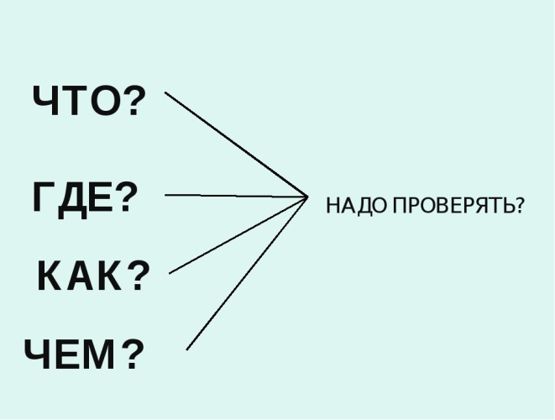

Давайте попробуем ответить на эти вопросы:

-Что надо проверять ?

(безударных гласных А, О, И, Е, Я в слабой позиции)

- Где надо проверять?

(в корне слова)

- Как надо проверять?

(Надо подобрать однокоренное слово , где гласная в корне в сильной позиции)

- Чем надо проверять?

(Проверяем ударением)

-А приведите примеры где еще мы можем встретить безударные гласные ?

(в приставке, в суффиксе и в окончании)

-Как проверить безударный гласный в приставке или в суффиксе

Если безударный гласный звук – в приставке или в суффиксе, вспомни, как пишется эта

приставка или суффикс

по-, пере-, под-, про-, до-

-очк-, -ечк-, еньк-, -оньк-

И так,если встречаем безударную гласную

в приставке –то Запоминаем!

в корне- Проверяем!

в суффиксе- Запоминаем!

в окончании- Спрашиваем у взрослого!

Алгоритм проверки безударного гласного в корне (слайд 5)

1.Прочитай слово.

2.Поставь ударение.

3.Выдели корень.

4.Определи безударную гласную.

5.Подбери проверочное слово.

Задание выполнено! Снежинка наша!

Задание №3

Наш друг требует от нас не только знания правила и алгоритма, но и его применения!

гр..за

мал…нький

н…ходка

х…дьба

п…чтовый

п…лезный

**4.Физкультминутка:**

Задание №4

Вспомните,как пишутся эти слова:

Тр..мвай,м..ашина,..втобус

-Что это за слова?

(из словаря)

-Что они обозначают?

(транспорт)

-Правильно,это наземный транспорт.Он ходит по дороге,а мы дорогу переходим.На какие сигналы светофора мы переходим дорогу?

-Давайте поиграем!

-Я показываю вам красный-Вы стоите,зеленый идете,а желтый_покачиваетесь в разные стороны.

**5.Работа с учебником**

Задание №5

Упражнение № 232 на стр.100

Определить ,какое слово будет проверочным для двух других?Поставим его на первое место.

Задание№6

Упражнение №233 стр.101

Подобрать проверочные слова к данным словам.

Задание№7 (если останется время)

Найти в тексте слова с безударными гласными в корне.(слайд 6)

Подули студеные ветры. Ударил мороз. Зябко молодым осинкам. Холодненькие стоят елочки. Мерзнут березки. Все поля засыпало снежком. Вот бежит белка. Прыгнула на сосну, махнула хвостом. Постучал молоточком по стволу дятел. Хорошо зимой!

**6.Подведение итогов урока:**

-О чем мы говорили на уроке?

-Что нового вы узнали?

-Какие задания для вас были сложными?

Снеговик говорит нам спасибо! И просил вам передать последнее его послание!

(слайд 7)

Безударный в корне – хитрый гласный:  
Слышим мы его прекрасно,  
А в письме какая буква?  
Здесь поможет нам наука:  
Гласный ставь под ударенье,  
Чтоб разведать все сомненья!

7.Домашнее задание:

Я распечатала раскраски на новогоднюю тему и напечатала страницу и номер упражнения:

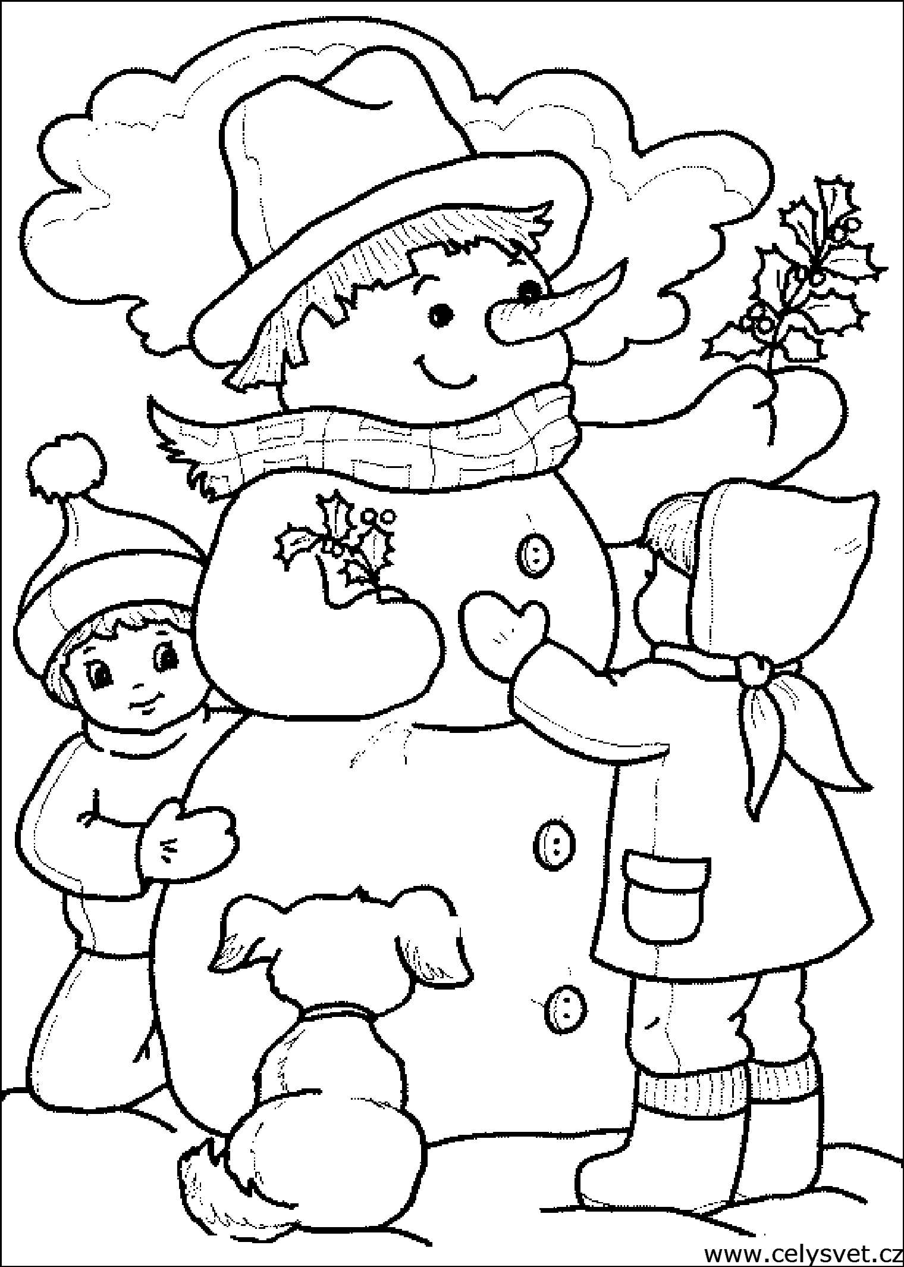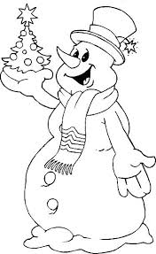 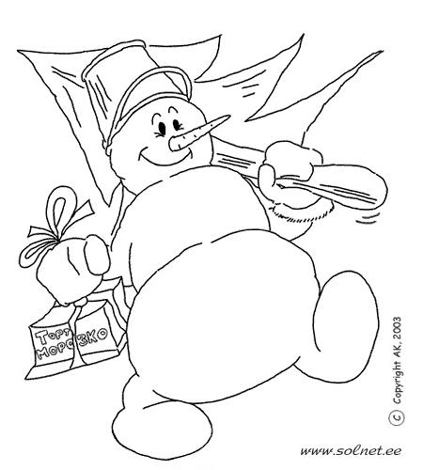

Спасибо всем за внимание! Урок окончен!